Приложение 2

**Полка для Системы ХД Lenovo E1024 24 HDD**

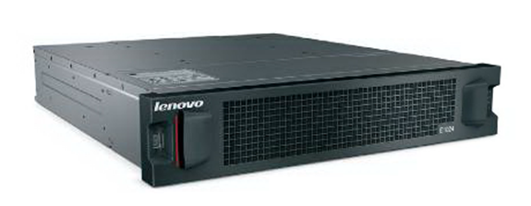

Технические характеристики:

Поддерживаемые диски:

до 24 шт. SAS 2.5-inch диска: 300 GB или 600GB 15,000 rpm HDDs; 600 GB, 900 GB, или 1.2 TB 10,000 rpm HDDs; 1.2 TB 10,000 rpm NL HDDs (SED); 1 TB 7,200 rpm NL HDDs; 400 GB, 800 GB, 1.6 TB SSDs.

Емкость:

до 14.4 TB – 15,000 rpm HDDs;

до 28.8 TB – 10,000 rpm HDDs;

до 28.8 TB – 10,000 rpm NL HDDs (SED);

до 24 TB – 7,200 rpm NL HDDs;

до 38.4 TB – SSDs.

Поддержка RAID:

RAID 0, 1, 5, 6, 10, 50, 60

Блок питания: 436 Вт. – 2 шт.

Размеры: 89 мм. (3.5 in.) * 447 мм. (17.6 in.) * 523 мм. (20.6 in.)

Масса: от 16.9 кг. до 23.4 кг.

Гарантия: 3 года.